3



PEMERINTAH KABUPATEN SITUBONDO

**DINAS PENDIDIKAN DAN KEBUDAYAAN**

Jalan Madura No. 55A Telp. (0338) 671120-671951 Fax. 670866

E-mail : dispendik@situbondokab.go.id

SITUBONDO (68322 )

**BERITA ACARA SERAH TERIMA BARANG**

Pada hari ini Senin tanggal Dua Puluh Dua Bulan Pebruari Tahun Dua Ribu Dua Satu kami yang bertanda tangan dibawah ini :

N a m a : **Drs. H. ACHMAD DJUNAIDI, M.Si**

NIP : 19660607 199403 1 014

Jabatan : Kepala Dinas

Unit Kerja : Dinas Pendidikan dan Kebudayaan Kabupaten Situbondo

Selanjutnya disebut **PIHAK PERTAMA**

N a m a : **${nama}**

NIP : ${nip}

Jabatan : ${jabatan}

Unit Kerja : DINAS PENDIDIKAN DAN KEBUDAYAAN

Selanjutnya disebut **PIHAK KEDUA**

**PIHAK PERTAMA** menyerahkan barang berupa :

1 ( satu ) unit ${kendaraan}

Nomor Mesin : ${mesin}

Nomor Rangka : ${rangka}

Nopol : ${plat}

Demikian Berita Acara Serah Terima Barang ini dibuat dalam rangkap 2 ( dua ) untuk dipergunakan sebagaimana mestinya.

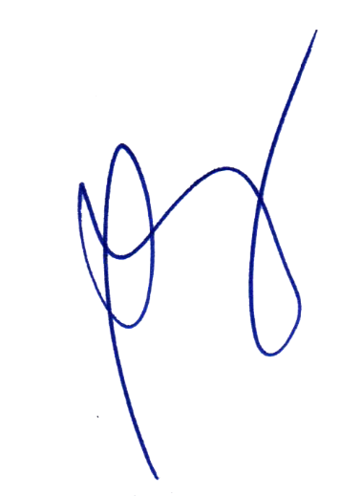

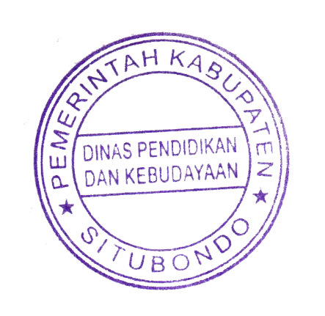 Situbondo, 22 Pebruari 2021

YANG MENERIMA

**PIHAK KEDUA**

**${nama}**

NIP. ${nip}

YANG MENYERAHKAN

**PIHAK PERTAMA**

**Drs. H. ACHMAD DJUNAIDI, M.Si** Pembina Utama Muda

NIP. 19660607 199403 1 014

**RAHMAT BASUKI**

NIP. 196509241989031009